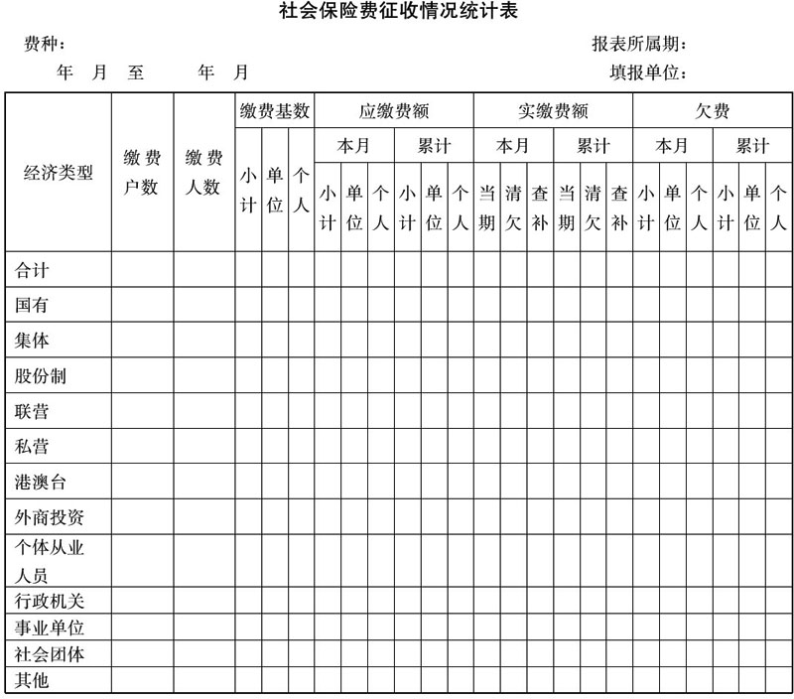
说明：1.“缴费户数”是指在本期缴纳社会保险费的单位户数，包括当期、清欠和查补户数（当期、清欠和查补户重复的，不重复计算户数）。
2.“缴费人数”是指申报缴费的人数。
3.“缴费基数”是指据以计算应缴纳费款的计费依据，其中“单位”是指用人单位缴纳部分的缴费基数，“个人”是指个人缴纳部分的缴费基数。
4.“应缴费额”是指申报应缴纳的费款，其中“单位”是指申报单位应缴纳的费款，“个人”是指申报个人应缴纳的费款。
5.“实缴费额”是指实际征收入库（户）的费款，其中“当期”是指费款所属期是本期的费款，“清欠”是指清理所欠的费款，“查补”是指费款所属期是往期而在本期申报缴纳的费款。
6.“欠费”是指申报而未缴纳的费款。
7.“经济类型”中缴费单位“国有”、“集体”、“股份制”（包括股份合作企业、有限责任公司、股份有限公司）、“联营”、“私营”、“港澳台”、“外商投资”的划分，按税务登记证中的经济类型确定。“个体从业人员”包括个体工商户、自由职业者和接续缴费人员。
8.此表一式一份，由税务机关留存，并纳入微机管理。
9.纸型为A4型，横排。

